龍騰文化
113學年度學科能力測驗全真模擬試卷
國語文寫作能力測驗
請於考試開始鈴響起，在答題卷簽名欄位以正楷簽全名
永春高中／劉佳宜老師
【教用卷】
－作答注意事項－
考試時間：90分鐘。請妥善分配作答時間。
題型題數：
˙非選擇題共二大題
作答方式：
˙限用中文書寫，違者該作答部分不予評閱計分，惟專有名詞或試題有特殊要求者不在此限。
˙限在作答區範圍內作答，第一題須作答於答題卷「正面」，第二題須作答於答題卷「背面」。
˙使用筆尖較粗（建議約0.5mm〜0.7mm）之黑色墨水的筆書寫於答題卷上之非選擇題作答區，更正時，可以使用修正帶（液）。力求字跡清晰且字體大小適中（若因字跡潦草致評閱人員無法或難以辨識該內容，恐將影響成績）。
˙答題卷每人一張，不得要求增補。

祝考試順利
版權所有‧侵害者必究
如需試卷檔案，請登入龍騰線上題測各科word資源區

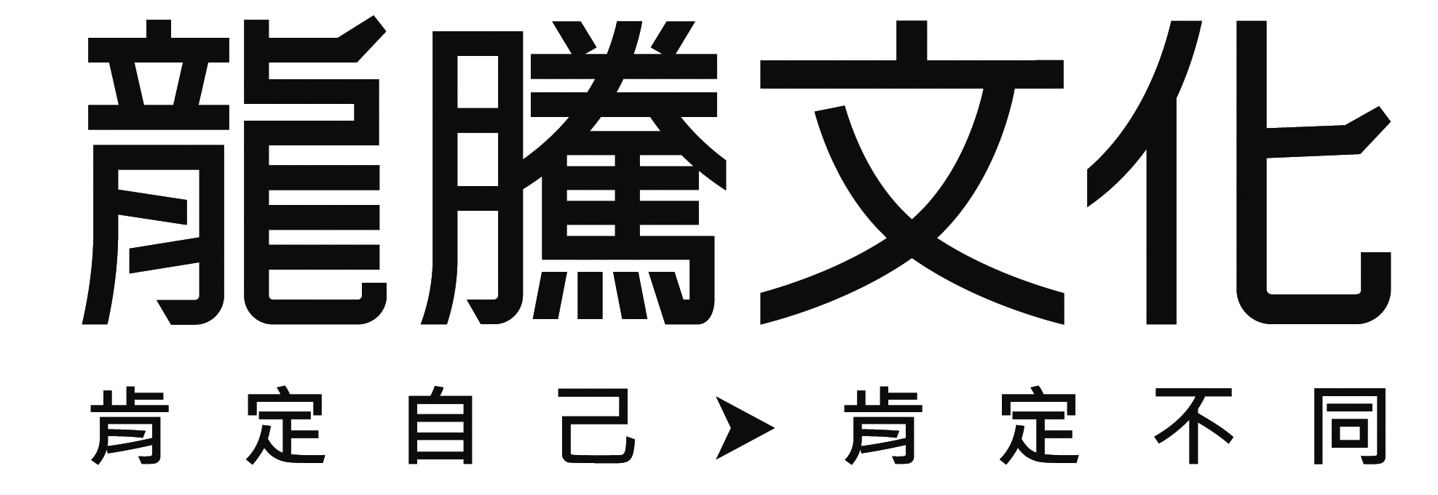

非選擇題（共二大題，占50分）
說明：本部分共有二大題，請依各題指示作答，答案必須寫在「答題卷」上。第一大題限作答於答題卷「正面」，第二大題限作答於答題卷「背面」。作答使用筆尖較粗之黑色墨水的筆書寫，且不得使用鉛筆。若因字跡潦草、未標示題號、標錯題號等原因，致評閱人員無法清楚辨識者，恐將影響成績。
一、
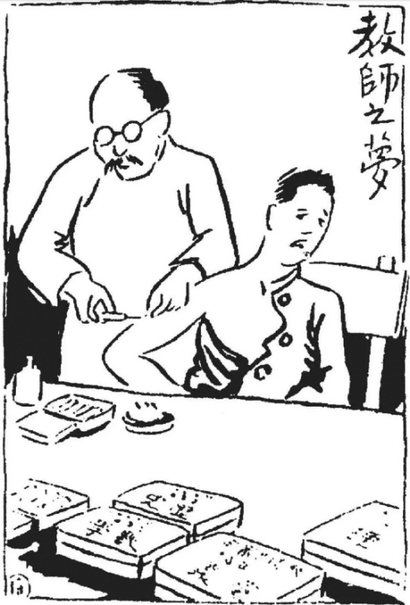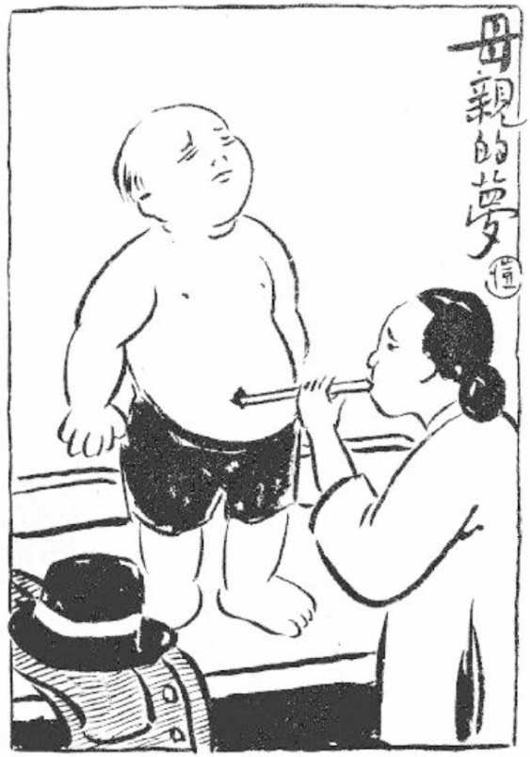
請回答下列問題：
上為兩幅豐子愷的漫畫，請揣摩畫中傳達的訊息，解讀圖中寓有何種批判？並闡述你的思考與看法。請自訂題目，題目須與所解讀的圖片寓意相關。文長限500 字以內（至多23行）。（占25分）
◎測驗目的： 知性的統整判斷能力。
◎命題用意： 豐子愷創作的兩幀漫畫，畫面簡潔，寓意豐富。有的人省思真正的付出、關愛是否為對方所需；有的人聯想到急於求成、快速給予標準答案的教育現場。本題沒有標準答案，鼓勵考生細心觀察畫面情境，加以聯想詮釋後，從多元的角度立論。

◎參考答案：
讓愛無礙 阮揚軒
過多變調的愛，是未來成長之路上的阻礙。
左圖「教師之夢」中，一位戴著圓框式眼鏡，留了兩撇小鬍子的先生，準備將針筒注入少年右臂中，他面有懼色，斜眼避開，不忍直視。該名少年應當是在某種被迫的情況下接受了藥物吧！
無獨有偶，右圖「母親的夢」中，婦人手中拿著管子，正滿臉吃力地鼓著臉頰吹氣，不知要將何物由口腔一側吹至另個開口。而那不斷「灌輸」管子末端，連結著男孩的肚臍眼。
「望子成龍，望女成鳳」，在競爭激烈的大環境下，父母對自己懷胎十個月、費盡心力所栽培的寶貝兒女，寄予厚望。莫不努力想著，如何儘快的將孩童培育成為足以頂天立地的大人。他們眼中只有唯一的康莊大道，歡喜地目送我們的背影走在這條安排好的道路上，殊不知這對我們來說就像揠苗助長的宋國人一般，導致禾苗最後盡數枯萎，扼殺了我們成長的機會。如此盲目地追求「理想」的樣子，妄圖透過注入特效藥般的方式讓孩子成長，這樣的關「愛」已然成為阻「礙」。
作為成長中的青少年，我們比長輩想像的更加扛得住失敗的痛苦、扛得住失去的悲傷、扛得住深切的自責，但唯獨扛不住喘不過氣的愛。或許我們都該思考，如何換個方式，才是給予下一代最好的真愛。（480字）
◎評分原則
作答情形 | 等第 | 級分 | 分數
能深入解讀漫畫寓意，訂題獨到，闡述深刻，具反思性，結構嚴謹。 | A | A+ | 25-22
能適切解讀漫畫寓意，自訂題目與所解讀的寓意密合，內容充實，結構穩妥，文辭順暢。 | A | A | 21-18
能解讀漫畫寓意，闡述個人看法，結構適當，文辭得宜。 | B | B+ | 17-14
能大致解讀漫畫寓意，說明個人看法，結構尚可，文辭平順。 | B | B | 13-10
對漫畫的解讀不具體，闡述看法偏離焦點，結構鬆散，文辭欠通順。 | C | C+ | 9-6
無法掌握題旨，闡述不當，文辭拙劣。 | C | C | 5-1
空白卷，或文不對題，或僅抄錄題幹。 | 0 | 0 | 0
※特殊評分原則
1.未訂定題目者（未訂題目），至多B+（17分）。
2.視標點符號使用之欠當或錯別字之多寡，斟酌扣分。

二、
推開門，果然就在塵封的雜物堆中發現了弟弟。他向著大方凳，坐在小凳上；便很驚惶地站了起來，失了色瑟縮著。大方凳旁靠著一個蝴蝶風箏的竹骨，還沒有糊上紙，凳上是一對做眼睛用的小風輪，正用紅紙條裝飾著，將要完工了。我在破獲祕密的滿足中，又很憤怒他的瞞了我的眼睛，這樣苦心孤詣地來偷做沒出息孩子的玩藝。我即刻伸手抓斷了蝴蝶的一支翅骨，又將風輪擲在地下，踏扁了。
然而我的懲罰終於輪到了，在我們離別得很久之後，我已經是中年。我不幸偶而看了一本外國的講論兒童的書，才知道遊戲是兒童最正當的行為，玩具是兒童的天使。於是二十年來毫不憶及的幼小時候對於精神的虐殺的這一幕，忽地在眼前展開，而我的心也彷彿同時變了鉛塊，很重很重的墮下去了。
我也知道有一個補過的方法的：去討他的寬恕，等他說，「我可是毫不怪你啊。」那麼，我的心一定就輕鬆了，這確是一個可行的方法。
有一回，我們會面的時候，是臉上都已添刻了許多「生」的辛苦的條紋，而我的心很沉重。我們漸漸談起兒時的舊事來，我便敘述到這一節，自說少年時代的糊塗。「我可是毫不怪你啊。」我想，他要說了，我即刻便受了寬恕，我的心從此也寬鬆了吧。
「有過這樣的事嗎？」他驚異地笑著說，就像旁聽著別人的故事一樣。他什麼也不記得了。
全然忘卻，毫無怨恨，又有什麼寬恕之可言呢？無怨的恕，說謊罷了。
我還能希求什麼呢？我的心只得沉重著。
現在，故鄉的春天又在這異地的空中了，既給我久經逝去的兒時的回憶，而一併也帶著無可把握的悲哀。我倒不如躲到肅殺的嚴冬中去罷，──但是，四面又明明是嚴冬，正給我非常的寒威和冷氣。（改寫自魯迅〈風箏〉）

請分項回答下列問題：
問題（一）： 文章的最末作者寫道：「倒不如躲到肅殺的嚴冬中」，請就文章脈絡分析作者想躲避什麼？而他躲得掉嗎？你如何判斷？文長限150字以內（至多7行）。（占7分）
問題（二）： 作者魯迅以「風箏」為題，內容敘寫作者回憶起毀壞弟弟自製「風箏」的往事，
而感到心情沉重，並一直被這種痛苦折磨。請試著記敘一項物件，敘寫由此物件連結到你自身的一段往事，並寫出故事背後的情感和省思。文長不限。（占18分）
◎命題出處：龍騰《【新全勝】國文學測12週》國語文寫作能力測驗模擬試卷（一）

◎參考答案：
問題（一）
作者意識到自己的錯誤後深切自責，不該在童年時毀掉弟弟的風箏；長大後弟弟卻已忘記此事，他因罪行無可彌補而感到悲哀，所以消極地希望躲到寒冬中逃避痛苦的回憶和濃重的後悔內疚。但他是躲不掉的，從文末「四面又明明是嚴冬，正給我非常的寒威和冷氣」可知，作者用外在的情景表達內心的冷肅，他終究逃不過內心的譴責。（148字）

問題（二）
櫥窗裡整排的口紅，各種奇巧的形狀，各種絢麗的顏色，展現著它們的姿態與價值，提供給女人們變得更美麗動人的夢想。
小時候曾經那麼地好奇把玩，甚至想擁有與嘗試。如今，年歲漸長，那些標注價格的小玩意，有一些能用零用錢購買得到，但是，那一支曾被我毀壞的口紅是再也尋不回了。
約莫是小三或小四的年紀吧，有一天，媽媽新買了支口紅，說是從「洋行」裡買來的「舶來品」，花了不少錢。她愛不釋手地旋進旋出，仔仔細細地把外殼擦得晶晶亮。炫目的燈光下看得我目瞪口呆，一支小小的口紅是大大的宇宙，是小女孩通往大人的神祕物件，承載歡欣的想望與滿足感。那個年代，舶來品，是多麼地稀罕啊。
過了幾天，居然有個四下無人的片刻，我偷偷拿起那支口紅，一次滿足偷窺與獨享的樂趣。收回時不知道要旋進去，蓋子一蓋，整條口紅就毀成一團爛泥。怕被責罵的恐懼焦慮淹沒理性與道德，我完全沒想要認錯。任時間滴答。
我還記得，媽媽是在車上發現口紅成爛泥的，我在後座，心臟噗咚噗咚像要跳出來，接著就是媽媽飆高音的詈罵聲，先是責問怎麼會這樣，不久，便把矛頭指向爸爸，一口咬定是他剛才太用力甩放她的皮包，才把口紅弄壞⋯⋯再來就是父母的激烈爭吵聲，在車子裡形成
巨大回音，響得人震耳欲聾。
我聽著事情荒腔走板地發展，始料未及，而一切因我而起，卻始終沒有勇氣承認。一直到後來，父母離了婚，小時候不知道父母為什麼離婚，我自作繭地以為和那支口紅有關。後來雖已明白離婚原因並不單純，但這件事仍一直在心裡的某個地方隱隱作痛。而童年也就像
壞掉的口紅，塗不出顏色。
爸媽從此各自在不同的城市吞吐相同的空氣，望向不同的方向。我也長大了，有了自己的生活，轉移了關心的人事物。但每每看到櫥窗裡的口紅，仍如芒刺在背，扎得我不舒服。
有一天跟媽媽提起這件事，一如我預料地她根本不記得。也說起與爸爸無緣的情分，整段時間長軸裡，那支口紅根本占不到一丁點的位置。
然而，要說憾恨與後悔，我仍是希望時光能倒流，回到那個瞬間，勇敢承認我犯下的錯，也許有些事依然走向命定的方向，但我心頭某個貯藏歉疚感受的角落，肯定會變得更潔淨明亮吧。（856字）

◎評分原則
問題（一）
作答情形 | 等第 | 級分 | 分數
能完整寫出作者「想躲避的事物」、「判斷他躲不掉的理由」，解讀確當深刻。 | A | A+ | 7
能完整寫出作者「想躲避的事物」、「判斷他躲不掉的理由」，解讀適切。 | A | A | 6
能完整寫出作者「想躲避的事物」、「判斷他躲不掉的理由」，其中一子題解讀適切，另一子題尚可。 | B | B+ | 5
僅能寫出作者「想躲避的事物」或「判斷他躲不掉的理由」，解讀大致合宜，或部分有誤。 | B | B | 4
未能具體說明作者「想躲避的事物」或「判斷他躲不掉的理由」，解讀不切情理。 | C | C+ | 3
無法掌握題旨，解讀紊亂。 | C | C | 2-1
空白卷，或文不對題，或僅抄錄題幹。 | 0 | 0 | 0

問題（二）
作答情形 | 等第 | 級分 | 分數
能生動描寫所選擇物件，並深刻敘述其背後的故事與省思，情意動人，文辭優美。 | A | A+ | 18-16
能具體描寫所選擇物件，並敘述其背後的故事，情意傳達適切，文辭順暢。 | A | A | 15-13
能完整描寫所選擇物件背後的故事，情意傳達清楚，文辭平順。 | B | B+ | 12-10
能大致描寫所選擇物件背後的故事，情感傳達尚合情理；或僅述故事，或僅表情感，文辭尚可。 | B | B | 9-7
故事或情感敘寫不具體，或偏離焦點，結構鬆散，文辭欠通順。 | C | C+ | 6-4
無法掌握題旨，文辭拙劣。 | C | C | 3-1
空白卷，或文不對題，或僅抄錄題幹。 | 0 | 0 | 0
※特殊評分原則
‧視標點符號使用之欠當或錯別字之多寡，斟酌扣分。

